皇家加勒比邮轮-海洋光谱号 2024年06月09日 上海-福冈-长崎-上海 5晚6天行程单
产品编号 | SC20240609C | 出发地 | 全国联运 | 目的地
行程天数 | 6 | 去程交通 | 无 | 返程交通 | 无
参考航班 | 无
产品亮点 | ★ 16.9万吨 ，超量子系列首艘游轮“海洋光谱号”，斥巨资打造.
产品介绍 | 皇家加勒比邮轮-海洋光谱号  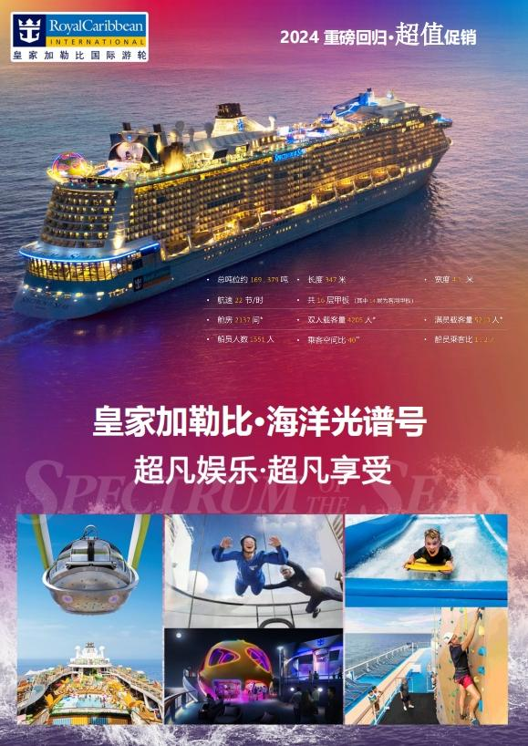
行程安排
D1
行程详情 | 上海吴淞口国际邮轮港  今天您将于指定时间抵达上海宝山码头，办理登船手续。随后您将搭亚洲
用餐 | 早餐：X 午餐：X 晚餐：邮轮上用餐。
住宿 | 海洋光谱号
D2
行程详情 | 海上巡游  您可以在游轮上充分享受各种娱乐设施和舒适服务；品尝来自世界各地的美食；游轮上还为您提供了健身活动的场所，电影放映厅也提供了各种影片，众多免税店让您享受购物的乐趣，当然您还可以在皇家游乐城里一试运气！
用餐 | 早餐：邮轮上用餐。 午餐：邮轮上用餐。 晚餐：邮轮上用餐。
住宿 | 海洋光谱号
D3
行程详情 | 日本福冈  福冈县位于日本列岛西部、九州北部，是九州岛上最大的县，因靠近朝鲜半岛和亚洲大陆而被称为“亚洲的大门”。自然环境优美，是享乐旅游、徒步旅行、海洋体育等野外活动的好地方。海岸线全长 310 公里，渔业发达，渔产丰富，捕鱼量在日本全国居前列，水产品种类繁多，有着“食在福冈”之美名。
用餐 | 早餐：邮轮上用餐。 午餐：X 晚餐：邮轮上用餐。
住宿 | 海洋光谱号
D4
行程详情 | 日本长崎  长崎是日本九州岛西岸著名港市，长崎县首府。长崎市位于日本的西端，
用餐 | 早餐：邮轮上用餐。 午餐：X 晚餐：邮轮上用餐。
住宿 | 海洋光谱号
D5
行程详情 | 海上巡游  您可以在游轮上充分享受各种娱乐设施和舒适服务；品尝来自世界各地的
用餐 | 早餐：邮轮上用餐。 午餐：邮轮上用餐。 晚餐：邮轮上用餐。
住宿 | 海洋光谱号
D6
行程详情 | 上海吴淞口国际邮轮港  游轮将于早上 抵达上海港口，早餐后请各位贵宾办理离船手续，至此您
用餐 | 早餐：邮轮上用餐。 午餐：X 晚餐：X
住宿 | 温暖的家
费用说明
费用包含 | 1、海洋光谱号游轮船票、邮轮住宿、港务税费（619 元/人）；
费用不包含 | 1、护照费用；
其他说明
预订须知 | 客人信息一旦确认，一律不予以更改。
温馨提示 | 邮轮规定，由于邮轮上没有装备帮助孕妇或分娩人士的设施，故将不接受在航程开始时或航程进行中，会进入或已进入怀孕第24周的孕妇游客的预订申请。未超过24周的孕妇报名此行程，请提供医生开具的允许登船的证明。
退改规则 | 预定后收取定金：1000元/人；
签证信息 | 中国大陆公民需持本人有效因私护照（护照有效期须在回团后6个月以上，并确保护照上有2页以上的空白签证页用于敲盖签证章）。
报名材料 | 1，中国大陆因私护照首页电子版；
保险信息 | 建议客人购买出境旅游意外险。

